ФЕДЕРАЛЬНОЕ ГОСУДАРСТВЕННОЕ БЮДЖЕТНОЕ ОБРАЗОВАТЕЛЬНОЕ УЧРЕЖДЕНИЕ ВЫСШЕГО ПРОФЕССИАЛЬНОГО ОБРАЗОВАНИЯ «САНКТ-ПЕТЕРБУРГСКИЙ ПОЛИТЕХНИЧЕСКИЙ УНИВЕРСИТЕТ ПЕТРА ВЕЛИКОГО»
Институт прикладной математики и механики

Кафедра теоретической механики

Курсовой проект на тему:

«Нелинейные колебательные системы»

Выполнил: Лобанов И.Ю.
Группа : 23604/1
Преподаватель: Панченко А.Ю.

Цель работы
- Дано нелинейное дифференциальное уравнение 2-ого порядка:
- x’’ - (ƛ+µx²-x⁴)x’+x = 0
- Задача:
- Исследовать поведение решения при различных малых значениях ƛ и µ

Алгоритм исследования:
- 1)Преобразование данного уравнения к системе из 2-х ОДУ 1-го порядка в фазовом пространстве
- 2)Отыскание особых точек системы
- 3)Линеаризация системы в окрестности особых точек
- 4) Определение типа особых точек и поведения решения вблизи этих точек
- 5)Численное решение данного уравнения с помощья метода Рунге-Кутта 4-го порядка
Уравнение
- x’’ - (ƛ+µx²-x⁴)x’+x = 0
- Преобразуем в систему
- $\left\{\begin{aligned}x^{'}=y=P(x,y) \\ y^{'}=\left(\text{ƛ}+μx^{2}-x^{4}\right)y-x=Q(x,y)\end{aligned}\right.$
- $\left\{\begin{aligned}P\left(x,y\right)=0 \\ Q\left(x,y\right)=0\end{aligned}\right.$
- $\left\{\begin{aligned}x=0 \\ y=0\end{aligned}\right.$ - особая точка
- x=0 – положение равновесия
- x(t)=0 – стационарное решение

Линеаризация в окрестности (0,0)
- $\left\{\begin{aligned}x^{'}={\left.\frac{∂P(x,y)}{∂x}\right|}_{(0,0)}x+{\left.\frac{∂P(x,y)}{∂y}\right|}_{(0,0)}y \\ y^{'}={\left.\frac{∂Q(x,y)}{∂x}\right|}_{(0,0)}x+{\left.\frac{∂Q(x,y)}{∂y}\right|}_{(0,0)}y\end{aligned}\right.$
- $\left\{\begin{aligned}x^{'}=y \\ y^{'}=-x+\text{ƛ}y\end{aligned}\right.$
- Линеаризованное уравнение:
- x’’- $\text{ƛ}$x’+x=0
- Характеристическое уравнение:
- $α^{2}$- $\text{ƛ}α$+1=0
- D = ${\text{ƛ}}^{2}$-4 < 0, т.к. $\text{ƛ}$ мало.
$α_{1,2}$=$\frac{\text{ƛ}}{2}±i\sqrt{1-\frac{{\text{ƛ}}^{2}}{4}}$
- Общее решение линеаризованного уравнения:
- x(t)=A$e^{\frac{\text{ƛ}}{2}t}\sin\left(\sqrt{1-\frac{{\text{ƛ}}^{2}}{4}}t+φ\right)$ , где A и $φ$ – константы, зависящие от начальных условий
- При $\text{ƛ}$ < 0: (0,0) – устойчивый фокус, x=0 - асимптотически устойчивое решение
При $\text{ƛ}$ > 0: (0,0) – неустойчивый фокус, x=0 - неустойчивое решение
- При $\text{ƛ}$ = 0: (0,0) – “центр”, устойчивое решение

ƛ=-0.1, µ=0 , вблизи особой точки

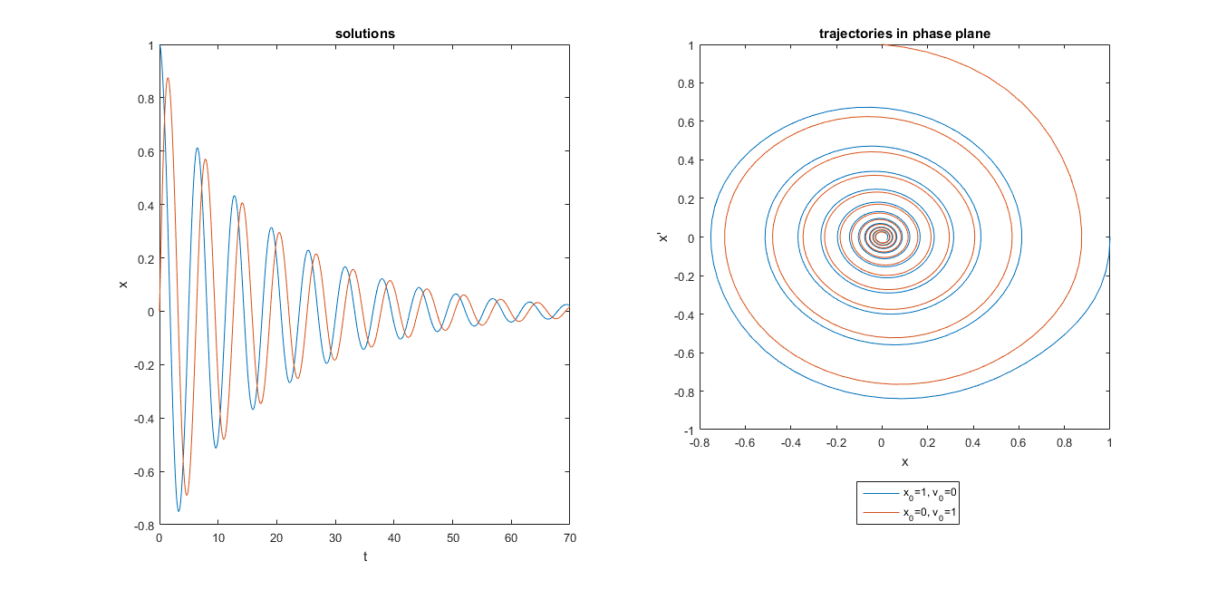

ƛ=0.1, µ=0 , вблизи особой точки
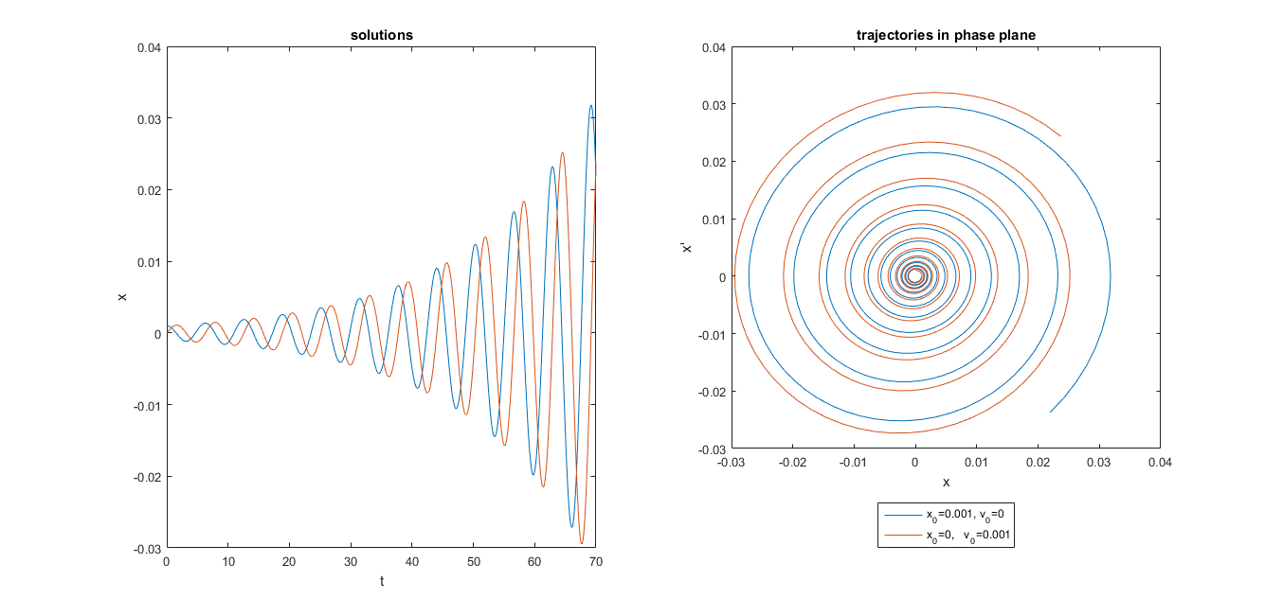

ƛ=0, µ=0 , вблизи особой точки
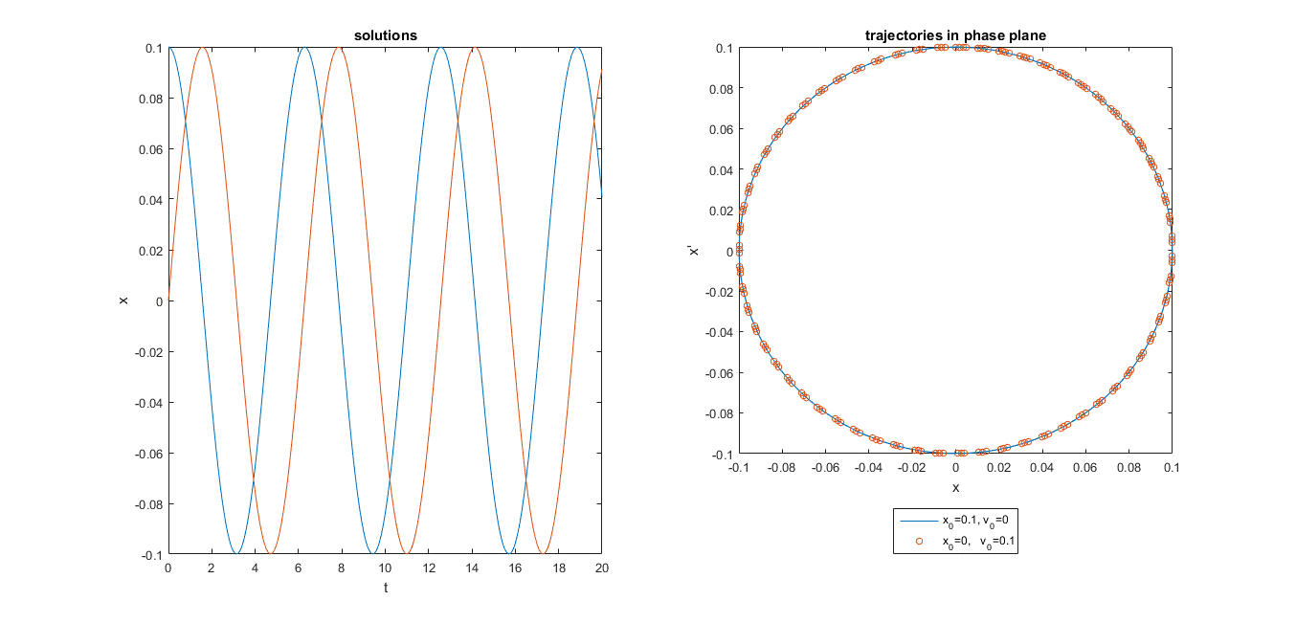

ƛ=0, µ=0, начальное положение удалено особой точки
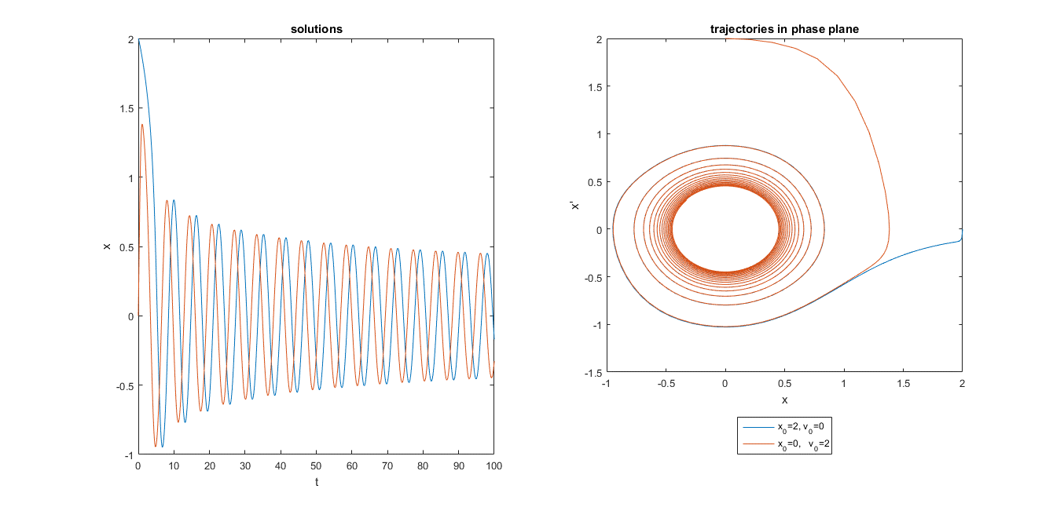

ƛ=0, µ=-0.1, начальное положение удалено особой точки

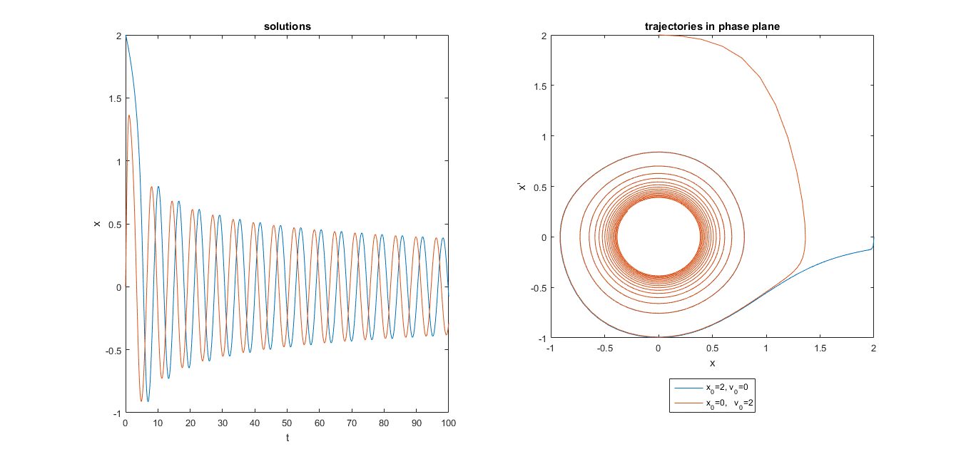

ƛ=0, µ=0.1, начальное положение удалено особой точки
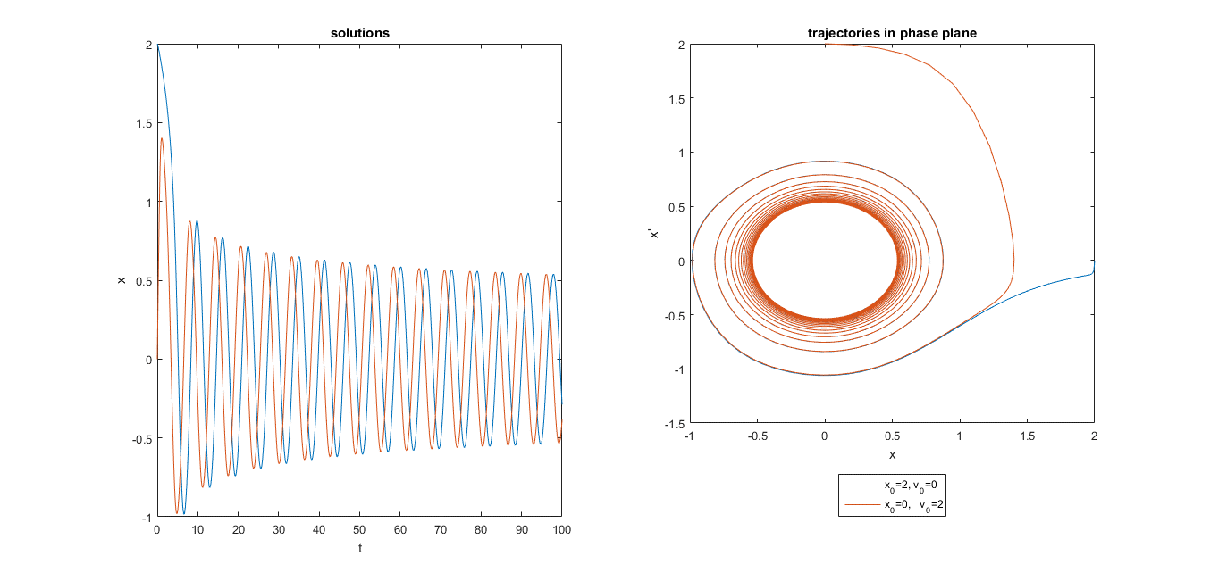

Заключение
- У уравнения одна особая точка (0,0). Поведение вблизи неё определяется знаком ƛ.
- В случае начального положения, удалённого от особой точки, при ƛ=0 и различных малых µ движение системы с течением времени стремится к гармоническим колебаниям

